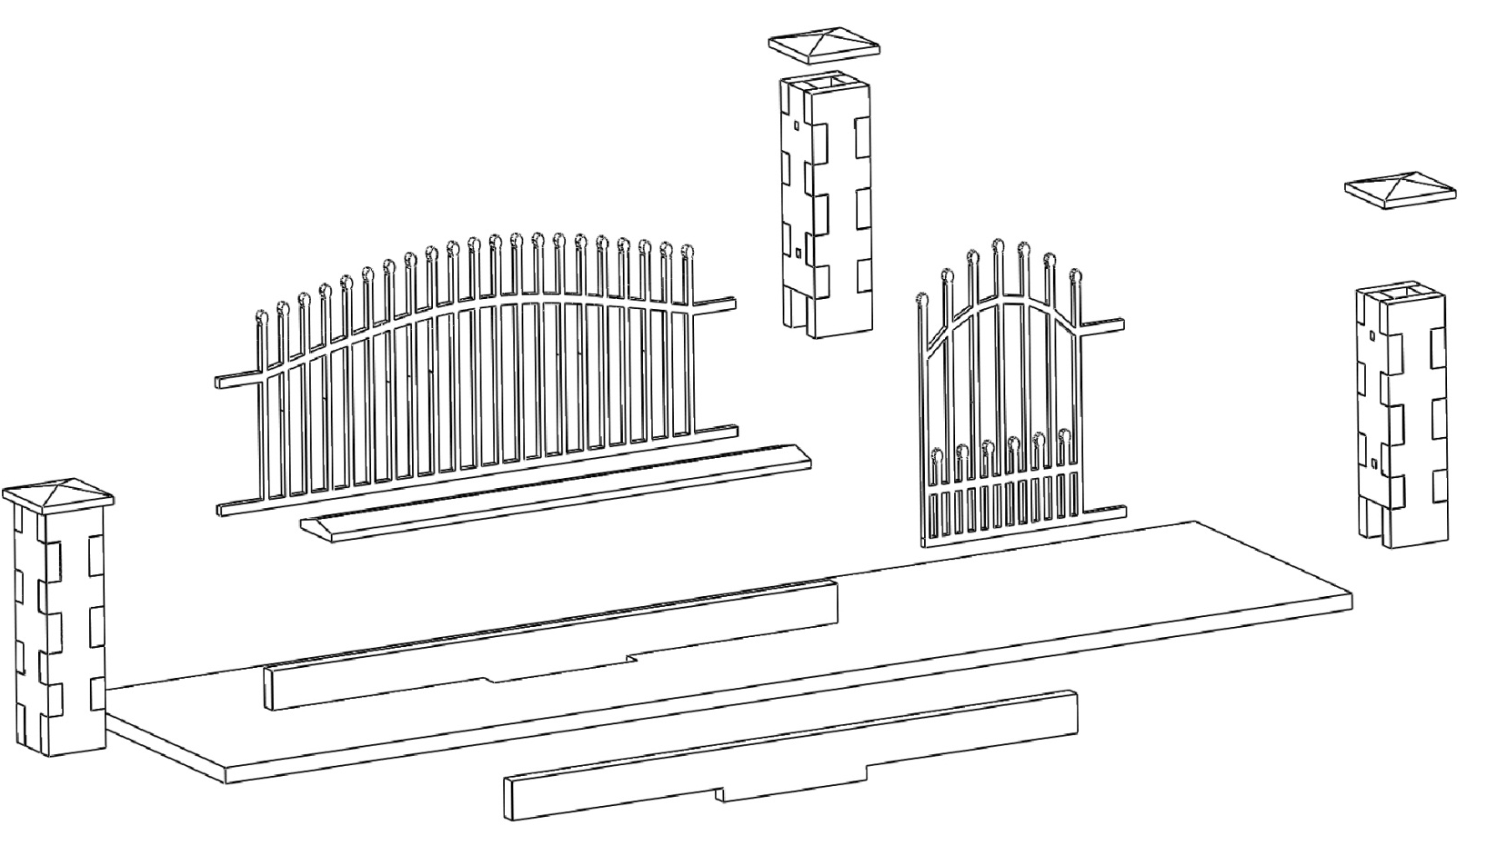
Plánek nám ukazuje, jakým způsobem poskládáme první pole plotu. Druhé pole se dá buď napojit v jedné rovině, nebo udělat roh. Sloupek pro branku usadíme až po nalepení branky do sloupku, abychom nastavili mezeru průchodu.

Plánek nám ukazuje, jakým způsobem poskládáme první pole plotu. Druhé pole se dá buď napojit v jedné rovině, nebo udělat roh. Sloupek pro branku usadíme až po nalepení branky do sloupku, abychom nastavili mezeru průchodu.

Plánek nám ukazuje, jakým způsobem poskládáme první pole plotu. Druhé pole se dá buď napojit v jedné rovině, nebo udělat roh. Sloupek pro branku usadíme až po nalepení branky do sloupku, abychom nastavili mezeru průchodu.

Plánek nám ukazuje, jakým způsobem poskládáme první pole plotu. Druhé pole se dá buď napojit v jedné rovině, nebo udělat roh. Sloupek pro branku usadíme až po nalepení branky do sloupku, abychom nastavili mezeru průchodu.

